**Конспект урока по теме: «Феодальная раздробленность Западной Европы в IX – XI вв.»**

*Цели урока:*

1. Сформировать у учащихся представление о причинах феодальной раздробленности, задачах и особенностях государства в период раздробленности.

2. Показать связь между укреплением собственности феодалов на землю и переходом к ним функций государственной власти.

3. Сформировать у учащихся представление о феодальной морали и обычаях, об историческом пути народов в IX – XI вв.

*Задачи урока:*

Образовательные:

1. Изучить основное содержание понятий: «Феодальная раздробленность», «Сеньоры», «Вассалы», «Феодальная лестница».

2. Показать работу государственного механизма в условиях феодальной раздробленности.

3. Изучить особенности западноевропейского вассалитета. Сделать акцент на изучение особенности прав феодалов на землю и их попытки обособления от королевского влияния.

4. Выявить недостатки феодальной системы.

Развивающие:

1. Развивать умение работать с учебником и дополнительным источником информации.

2. Развивать критическое мышление в процессе восприятия информации и определение собственной позиции; совершенствования навыков самостоятельной работы учащихся.

3. Развивать мыслительные способности учащихся: умение анализировать, сравнивать, делать выводы, выделять главное.

Воспитательные:

1. Формировать у учащихся интерес к предмету.

2. Формировать культуру умственного труда.

3. Формировать уважительное отношение к предмету, учащимся и учителю.

4. Формировать познавательную активность школьников.

*Тип урока:* урок изучения нового материала.

*Форма организации познавательной деятельности:* фронтальная.

*Методы:* словесный, печатно-словесный, объяснительно-иллюстративный, частично-поисковый, проблемный.

*Приемы:* чертеж схем, анализ иллюстраций.

*Средства:*

Учебник: Агибалова Е. В., Донской Г. М. Всеобщая история. 6 класс: учебник для образовательных учреждений. – М.: Просвещение, 2015. – 288 с.

*Планируемые результаты обучения:*

Предметные:

1. Знать основное содержание понятий по теме.

2. Научиться овладевать целостными представлениями об историческом пути народов в IX – XI вв.

3. Устанавливать причинно-следственные связи; рассказывать о важнейших событиях; работать со схемами.

Метапредметные:

*- Регулятивные УУД:*

1. Самостоятельно оценивают правильность выполнения действий и вносят коррективы в их исполнение.

2. Принимают и сохраняют учебную задачу.

3. Выдвигают версии решения проблемы.

*- Познавательные УУД:*

1. Устанавливают причинно-следственные связи.

2. Задают определение понятиям.

3. Осуществляют выбор наиболее эффективных способов решения задач в зависимости от конкретных условий.

*- Коммуникативные УУД:*

1. Учитывают разные мнения и стремятся к координации различных позиций в сотрудничестве.

2. Формируют собственное мнение и позицию.

3. Формируют готовность к дискуссии с одноклассниками, к коллективной работе.

Личностные:

1. Готовность и способность к выполнению норм и требований школьной жизни, прав и обязанностей ученика.

2. Уважительное отношение к учителю и одноклассникам, высказываемым ими мнениями.

3. Осмысливают социально-нравственный опыт предшествующих поколений.

**План урока:**

I. Понятие «Феодальная раздробленность». Причины феодальной раздробленности.

II. Отношения между сеньорами и вассалами. Феодальная лестница.

III. Слабость королевской власти во Франции.

|  |  |  |
| --- | --- | --- |
| **Этап урока** | **Действие учащихся** | **Действие учителя** |
| *I. Организационный момент* | - Учащиеся готовятся к уроку.  - Учащиеся со звонком приветствуют учителя. | - Учитель со звонком приветствует учащихся.  - Учитель отмечает отсутствующих на уроке. |
| *II. Проверка домашнего задания* | - Учащиеся выполняют самостоятельную работу.  - Учащиеся показывают наличие исторического словаря с записанными понятиями.  - Учащиеся сдают учителю контурные карты. | - Учитель проверяет домашнее задание у учащихся:  1. Самостоятельная работа по теме: «Возникновение и распад империи Карла Великого» *(см. Приложение № 1)*  2. Проверка словаря с записанными понятиями.  3. Сбор К/К по теме: «Возникновение и распад империи Карла Великого». |
| *III. Мотивационно-целевой этап* | - Учащиеся слушают текст, который им зачитывает учитель, чтобы ответить на вопрос.  - Учащиеся вместе с учителем определяют **тему урока: «Феодальная раздробленность в Западной Европе в IX – XI вв.» Записывают ее в тетрадь.**  - Учащиеся вместе с учителем формулируют ряд **проблемных вопросов на урок: «Почему возникла феодальная раздробленность? «Если король в период феодальной раздробленности считался лишь первым среди равных, то почему вообще сохранялась королевская власть?» Записывают вопросы в тетрадь.**  - Учащиеся вместе с учителем определяют, что им необходимо узнать, чтобы ответить на проблемные вопросы урока **(определение целей и задач урока).**  - Учащиеся вместе с учителем составляют **план урока.** Записывают его в тетрадь. | - Учитель зачитывает учащимся фрагмент текста, чтобы замотивировать их на урок, чтобы учащиеся определили тему урока.  В монастырских хрониках середины IX в. так описывается положением в Западной Европе: «Государство, недавно еще единое, разделено на три части, и никого уже нельзя считать императором; вместо государя – маленькие правители, вместо государство один только кусочек…всякий занимается своими собственными интересами». Давайте поближе познакомимся с этим этапом в истории развития человечества.  - Учитель задает вопрос учащимся, чтобы они определили тему урока: Как вы думаете, исходя из текста, что мы с вами будем изучать на уроке?  - Обсудив данный вопрос, учитель помогает учащимся сформулировать **тему урока: «Феодальная раздробленность в Западной Европе в IX – XI вв.»**  - Учитель предлагает учащимся сформулировать **проблемные вопросы к уроку: «Почему возникла феодальная раздробленность? «Если король в период феодальной раздробленности считался лишь первым среди равных, то почему вообще сохранялась королевская власть?»**  - Учитель предлагает учащимся определить, что им необходимо узнать, чтобы ответить на проблемные вопросы урока **(определение целей урока и его задач).**  - Учитель предлагает учащимся, исходя из целей и задач к уроку, составить **план урока:**  **I. Понятие «Феодальная раздробленность». Причины феодальной раздробленности.**  **II. Отношения между сеньорами и вассалами. Феодальная лестница.**  **III. Слабость королевской власти во Франции.** |
| *IV. Изучение нового материала* | *- Учащиеся записывают первый пункт плана урока: понятие «Феодальная раздробленность». Причины феодальной раздробленности.*  - Учащиеся записывают определение понятия «Феодальная раздробленность» в тетрадь.  - Учащиеся вместе с учителем составляют схему: «Причины феодальной раздробленности». Для составления схемы, учащиеся читают §4, п.1, 2 (стр. 33-34).  - Учащиеся вместе с учителем выделяют из причин феодальной раздробленности особенности данного периода. (Делают микровывод по первому пункту плана урока).  *- Учащиеся записывают второй пункт плана урока: отношения между сеньорами и вассалами. Феодальная лестница.*  - Учащиеся зарисовывают схему, которая дает ответ на вопрос: «Как выстраивались отношения между феодалами в период феодальной раздробленности?».  - Учащиеся читают п. 2, выписывают в тетрадь определение понятий: сеньор и вассал. После прочтения объясняют значение этих слов.  - Учащиеся вместе с учителем составляют схему взаимоотношений сеньора и вассала с их обязанностями в отношении друг друга.  - Учащиеся смотрят на иллюстрацию (стр. 36) и высказывают свои предположения о том, что такое «феодальная лестница». Затем они читают п. 3, чтобы сравнить свои предположения с учебником. После этого они записывают определение понятия в тетрадь.  - Учащиеся вместе с учителем делают микровывод по второму пункту плана урока.  *- Учащиеся записывают третий пункт плана урока: слабость королевской власти во Франции.*  - Учащиеся читают п. 4 на (стр. 37), чтобы ответить письменно на вопросы учителя.  - Учащиеся вместе с учителем делают микровывод по третьему пункту плана урока. | *- Учитель просит учащихся записать первый пункт плана урока: понятие «Феодальная раздробленность». Причины феодальной раздробленности.*  - Учитель диктует учащимся определение понятия «Феодальная раздробленность» - это период в истории государства, когда происходит распад его территории на отдельные более мелкие самостоятельные владения.  - Учитель предлагает учащимся составить схему: «Причины феодальной раздробленности». Для составления схемы учащимся необходимо прочитать §4, п.1 (стр. 33-34). *(см. Приложение № 2)*  - Учитель предлагает выделить из причин феодальной раздробленности особенности данного периода: слабость королевской власти, независимость феодалов, междоусобные войны. (Делают микровывод по первому пункту плана урока).  *- Учитель просит учащихся записать второй пункт плана урока: отношения между сеньорами и вассалами. Феодальная лестница.*  - Учитель предлагает учащимся зарисовать схему, которая давала бы ответ на вопрос: «Как выстраивались отношения между феодалами в период феодальной раздробленности?».  - Учитель просит учащихся прочитать п. 2, выписать в тетрадь определение понятий: сеньор и вассал. После прочтения объяснить значение этих слов. Определение понятий можно посмотреть в словаре на стр. 280 и 284.  Учитель просит учащихся составить схему взаимоотношений сеньора и вассала с их обязанностями в отношении друг друга. *(см. Приложение № 3).*  - Учитель предлагает учащимся посмотреть на иллюстрацию (стр. 36), на которой представлена феодальная лестница. Учитель просит учащихся высказать их предположения, что такое «феодальная лестница», а потом прочитать п. 5 и сравнить свои предположения с учебником. После этого учащиеся будут записывать определение понятия «Феодальная лестница» – это система внутри класса феодалов основанная на отношениях «сеньор-вассал».  - Учитель вместе с учащимися делают микровывод по второму пункту плана урока.  *- Учитель просит учащихся записать третий пункт плана урока: слабость королевской власти во Франции.*  - Учитель говорит учащимся, что одной из главной особенностью феодальной раздробленности считается слабость королевской власти. Что король не мог делать? Чем не мог владеть? Чтобы ответить на эти вопросы, учитель просит учащихся прочитать п. 4 (стр. 37). После прочтения учащиеся должны письменно ответить на эти вопросы, обсудив их с учителем.  - Учитель вместе с учащимися делают микровывод по третьему пункту плана урока. |
| *V. Подведение итогов урока* | - В конце урока учащиеся возвращаются к проблемным вопросам урока.  - В конце урока учащиеся получают отметки за урок. | - В конце урока учитель предлагает учащимся вернуться к проблемным вопросам урока и дать на них ответы: «Почему возникла феодальная раздробленность? «Если король в период феодальной раздробленности считался лишь первым среди равных, то почему вообще сохранялась королевская власть?» *(см. Приложение № 4).*  - В конце урока учитель выставляет учащимся отметки за урок. |
| *VI. Домашнее задание* | - Учащиеся записывают домашнее задание. | - Учитель диктует учащимся домашнее задание:  1. § 4, записи в тетради– учить.  2. Выписать в словарь определение понятий. |
| *VII. Рефлексия* | - Учащиеся отвечают на вопрос учителя. | - Учитель задает вопрос учащимся: «Что вы узнали сегодня на уроке?» |

*Приложения*

**Приложение № 1**

**Фамилия, имя__________________________________**

**Класс____**

**Самостоятельная работа по теме:**

**«Возникновение и распад империи Карла Великого»**

**1. В каком году Франкское государство стало империей?**

А) в 732 г.

Б) в 800 г.

В) в 843 г.

**2. Империя Карла Великого включала:**

А) Галлию

Б) Саксонию

В) Северную Италию

Г) всю Италию

Д) Паннонию

*Найдите и укажите* ***букву*** *географического района,* ***лишнего*** *в этом перечне*

**3. Франкское государство стало империей, когда Римским папой был:**

А) Григорий Великий

Б) Лев III

В) Карломан

**4. Верно ли следующее утверждение?**

*Единство империи Карла Великого было очень хрупким*

А) Верно

Б) Неверно

**5. Империя Карла Великого:**

А) Начала распадаться сразу же после его смерти

Б) Оставалась сильной и единой до подписания в 843 г. договора о ее разделе

В) Распадалась в последние годы его правления

**6. Империя Карла Великого распалась потому, что (укажите НЕСКОЛЬКО причин):**

А) Усиливались крупные землевладельцы – магнаты

Б) Отдельные области не имели прочных экономических связей

В) Карл не дорожил единством страны

Г) Народы империи говорили на разных языках, не чувствовали никакой близости друг с другом

**7. Внуки Карла Великого подписали в 843 г. в городе Вердене договор о разделе империи на три государства (продолжите перечень и укажите какому правителю принадлежала данная территория):**

А) Восточно - Франкское королевство

Б)

В)

**Ответы:**

1. - 2

2. - 4

3. - 2

4. - 1

5. - 1

6. – 1,2,4

7. – ВФК – Людвиг Немецкий; ЗФК – Карл Лысый; ЦФК - Лотарь

**Приложение № 2**

*Причины феодальной раздробленности в Западной Европе:*

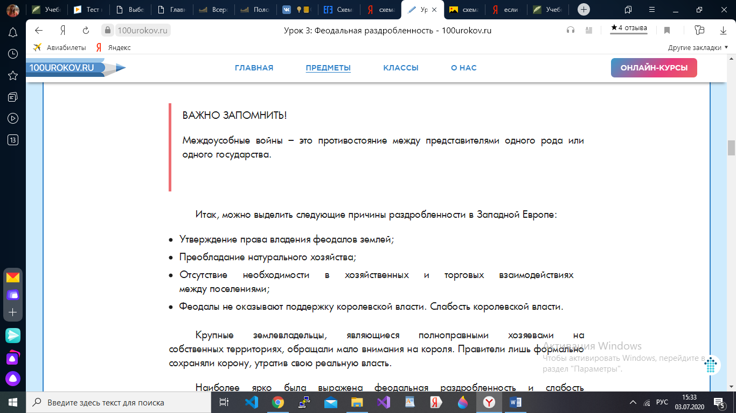

**Приложение № 3**

*Взаимоотношения сеньора и вассала. Феодальная лестница.*

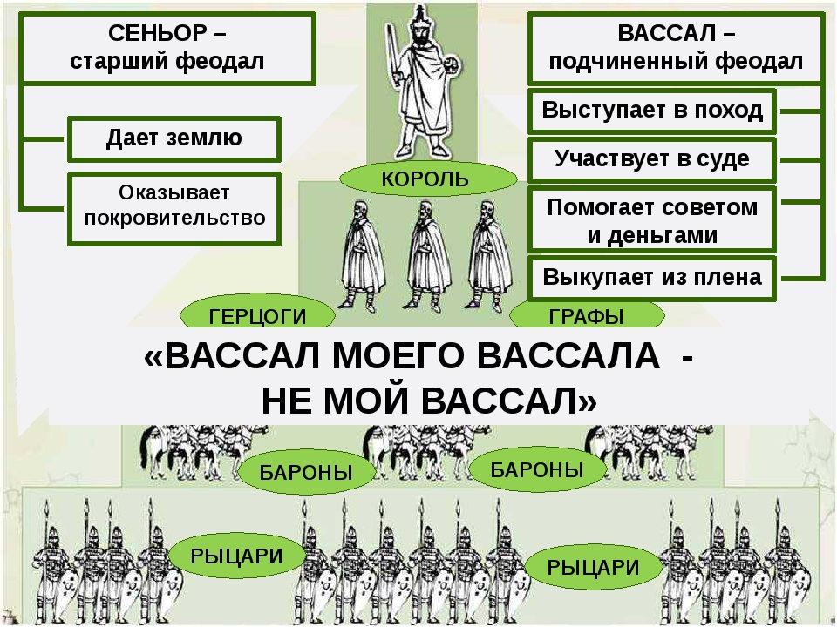

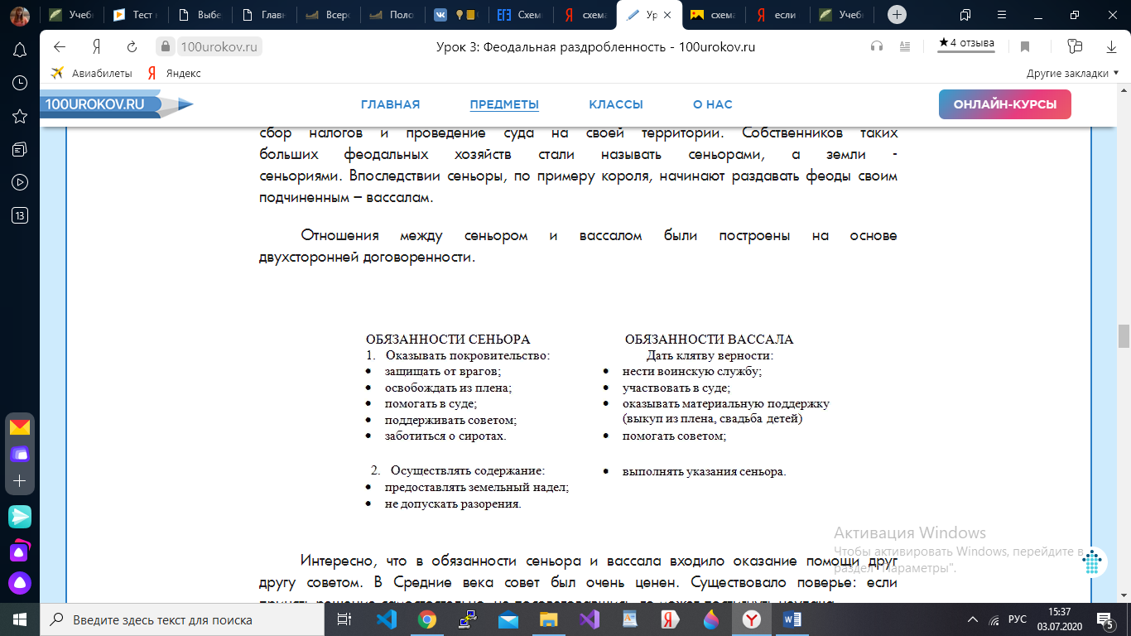

**Приложение № 4**

